考生

使用手册

（二机位）

**1、下载客户端并安装**

手机应用下载地址：https://home.yunkaoai.com/

1. **点击“扫描二维码”，二维码在一机位登录界面左侧显示（无需通过手机号登录）**

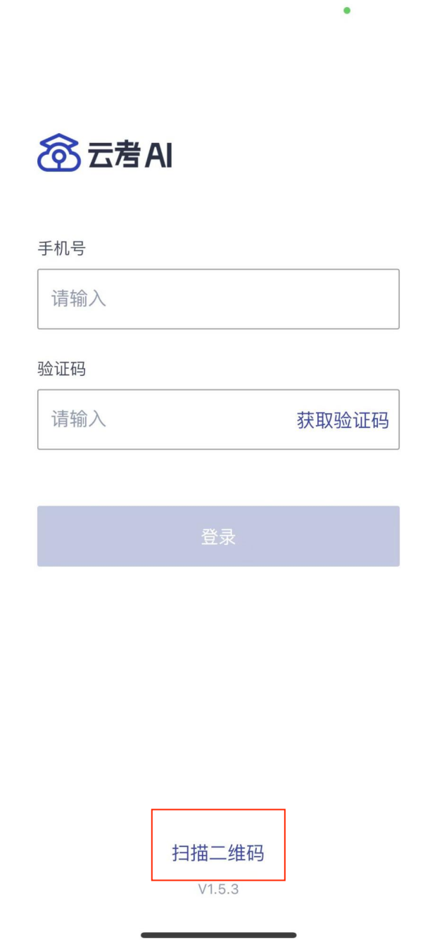

直接点击，无需手机号登录

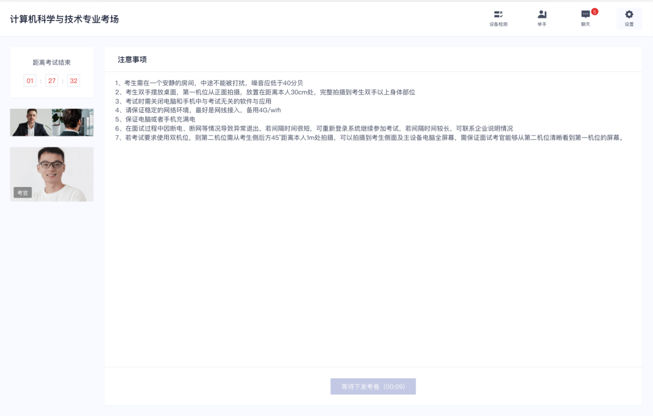

二维码的位置：一机位登录进入考场后

**3、核对信息后点击加入二机位**

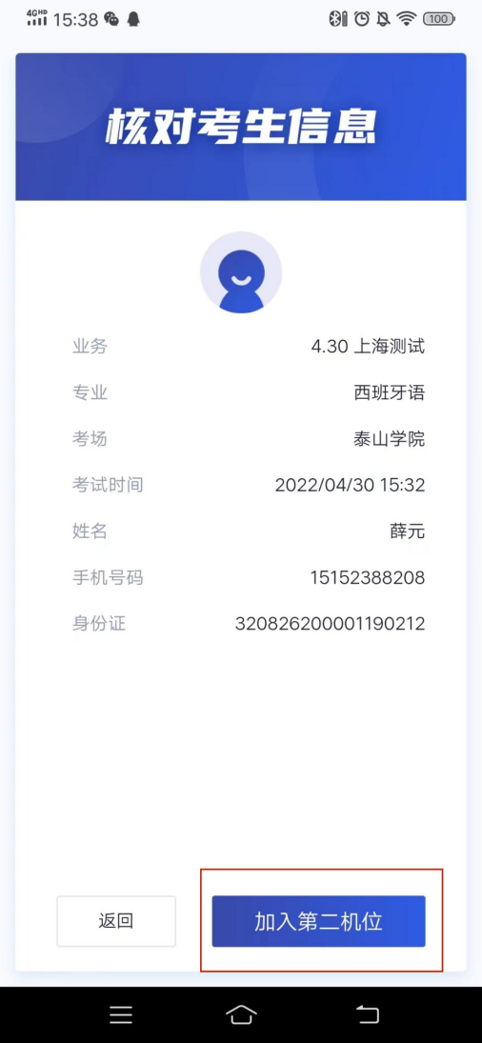

如“加入二机位”出现障碍，请尝试清理手机内存。

**4、缴费流程**

登录账号后进入对应业务即可出现缴费通知。缴费通道为微信支付，请考生提前准备好手机支付。

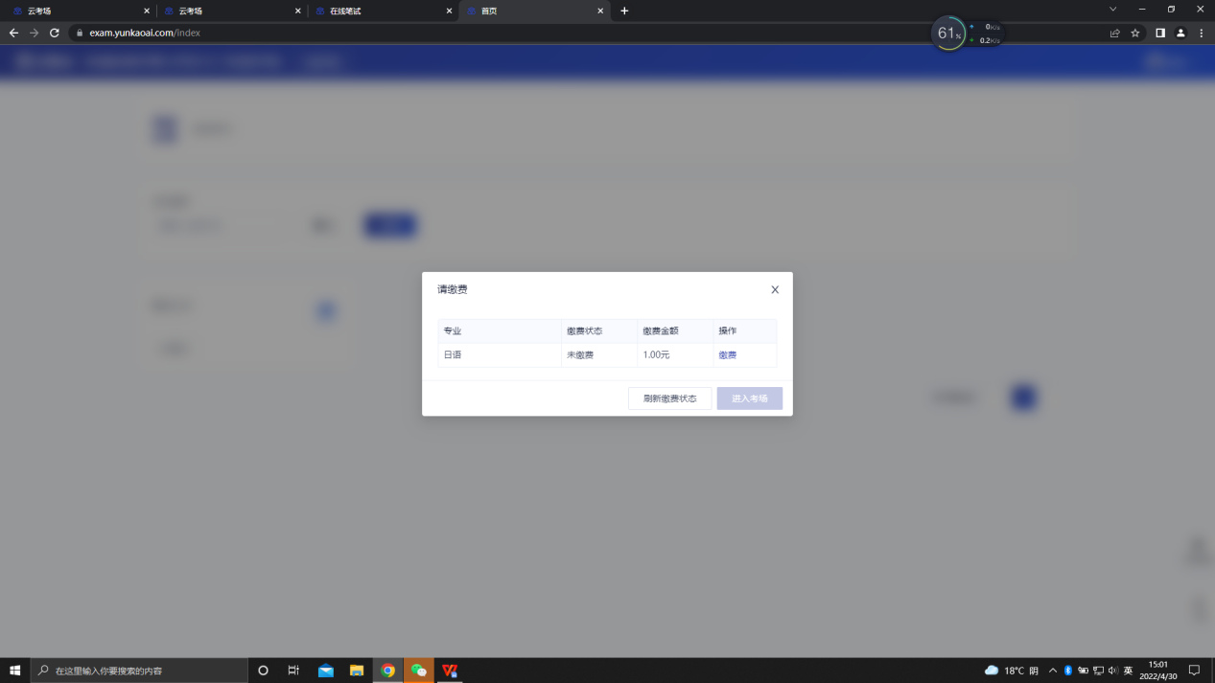

**5、机位摆放**

横屏摆放，用支架等物体固定。取消屏幕旋转锁定。

